**«Игры для развития психических процессов»**

«Без игры нет, и не может быть полноценного умственного развития. Игра – это огромное светлое окно, через которое в духовный мир ребенка вливается живительный поток представлений, понятий. Игра – это искра, зажигающая огонек пытливости и любознательности»

                                                                                                         В.А. Сухомлинский.

Игры и упражнения, которые можно использовать в домашних условиях, в свободное время, по дороге домой или в детский сад, для развития внимания, памяти, мышления мелкой моторике рук и для развития речи вашего ребенка.

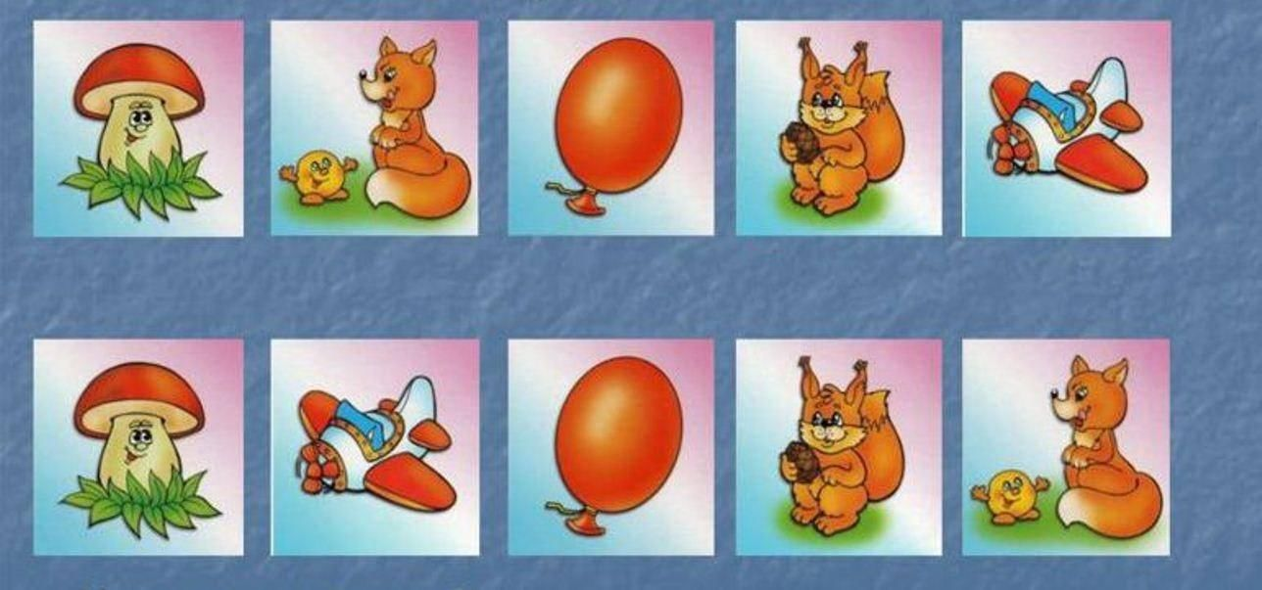**Игра «Что изменилось»**

***Цель:*** развивать произвольное внимание.

На стол ставится три-четыре игрушки (затем количество увеличивается) и ребенку предлагают рассмотреть их в течение 10-15 секунд. Затем попросите отвернуться, а тем временем уберите одну игрушку или поменяйте их местами. Когда он повернется по вашему сигналу, спросите его, что же изменилось?

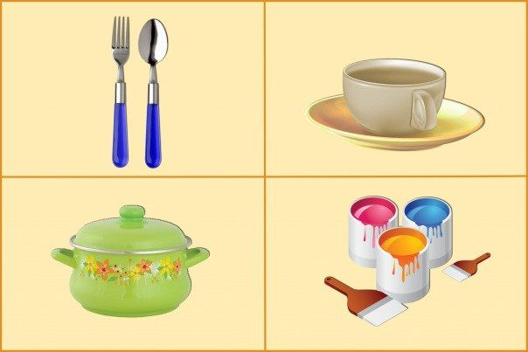 **Игра «Четвертый лишний»**

***Цель:*** развивать мышление, концентрацию, распределение внимания.

Ребенку предлагают 4 предмета: три из них из одной группы и один из другой (например: ложка, вилка, поварешка и книга). Можно заменить карточкой с изображениями предметов. Предложите ребенку внимательно посмотреть и найти, что здесь лишнее и почему?

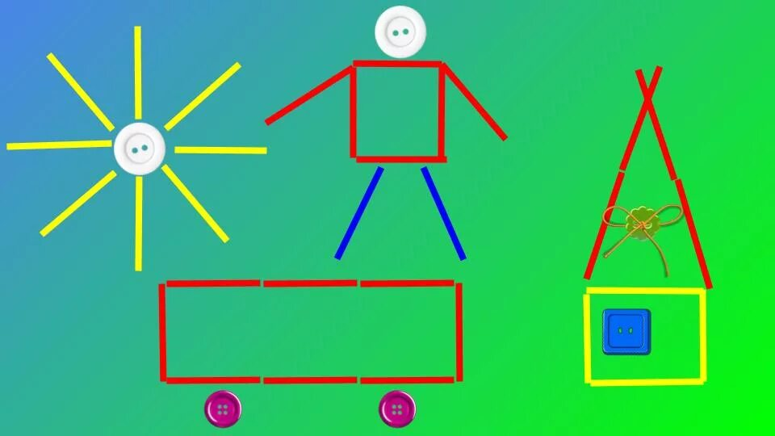**Игры с применением счетных палочек (спичек, пуговиц).**

***Цель:*** развитие мелкой моторики рук ребенка, воображения, формирование пространственно-ориентированного мышления.

С помощью счетных палочек (спичек), пуговиц выкладывать различные фигуры: сначала по схеме, затем по памяти. Желательно, что бы счетные палочки были не гладкие, а ребристые (это служит дополнительным массажем для пальцев).

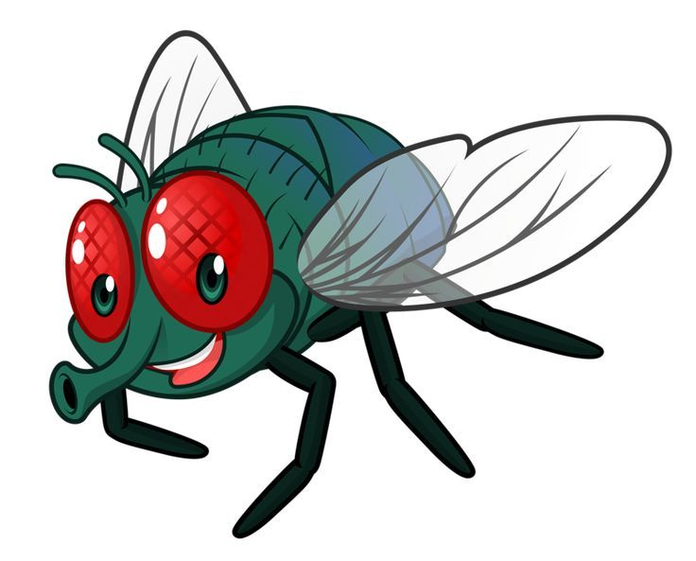**Игра «Муха»**

***Цель:*** Развивает зрительное и слуховое внимание. Развивает умение концентрировать и распределять внимание.

***Атрибуты:***

Картинка «Муха», стол (вариант на полу), карточки, фломастеры, карандаши, листочки, фотографии и т.д.

Можно использовать хлопушки, стаканчики, газету, или просто свою ладонь.

**Ход игры:** На прямоугольном столе (на полу) выложить карточки (картинки) в зеркальном виде, в центре карточка «Муха». Игроки находятся с краю стола каждый со своей стороны. По команде ведущего, хлопают по разным фигурам, когда ведущий говорит «Муха», кто первый из игроков хлопнет «Муху»- тот победил.

Можно играть на выбывание или кто больше получит очков!

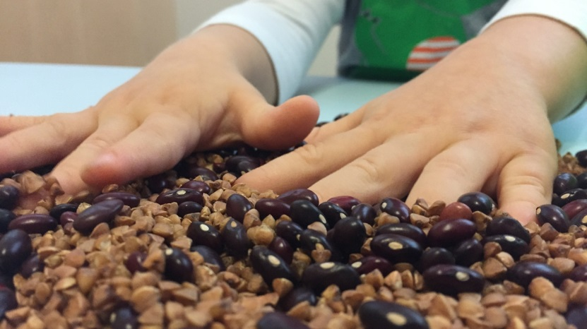 **Игра «Золушка»**

***Цель:*** Развитие мелкой моторики. Учить поочерёдно действовать правой и левой рукой. Совершенствовать точность движения пальцев.

Предложите ребёнку вспомнить сказку Ш. Перро "Золушка.

-Ты помнишь, как злая мачеха заставила Золушку перебирать крупу, которую она смешала? Золушка очень устала, давай ей поможем? Нужно смешанную крупу разобрать по тарелочкам. И тогда она точно успеет на бал!

***Памятка для родителей.***

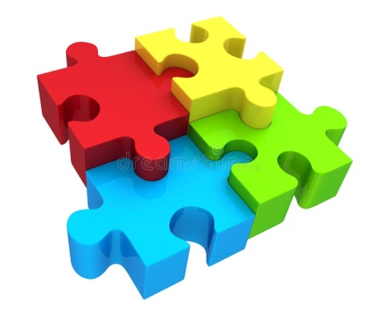 Детям дошкольного возраста для развития мелкой моторики необходимо предлагать:

1. Собирание пазлов и мозаик будет интересно дошкольникам с 3 лет. Если в наборе имеются мелкие детали, игра должна проводиться строго под контролем мамы или папы.

2. Игры с конструкторами.

3. Используйте цветные 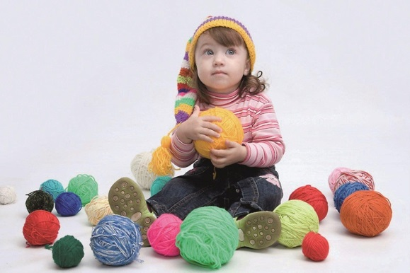клубочки ниток для перематывания, верёвочки различной толщины и длины для завязывания и развязывания, плетения косичек.

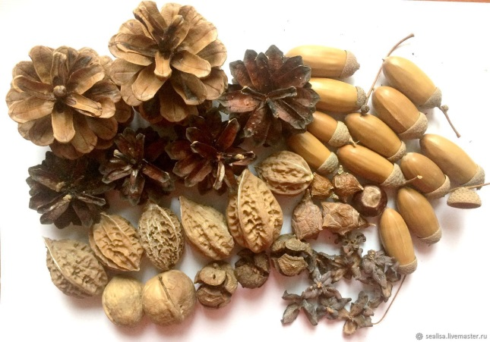

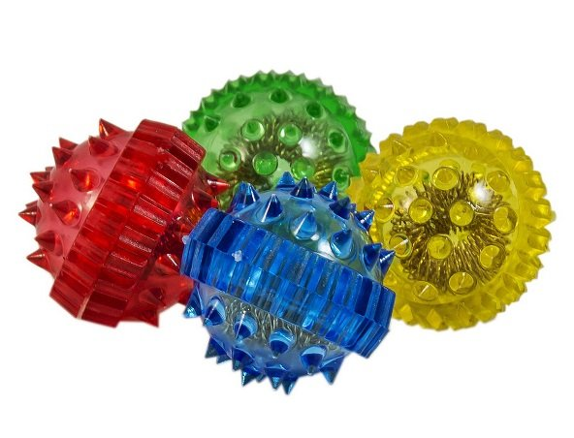4. Упражнения массажными шариками, грецкими орехами, карандашами, ручками, фломастерами, шишками.

5. Закручивание крышек. Подойдет обычная пластиковая бутылка с крышкой. Мама показывает, как закрыть ее при помощи пробки, после чего предлагает ребенку повторить.

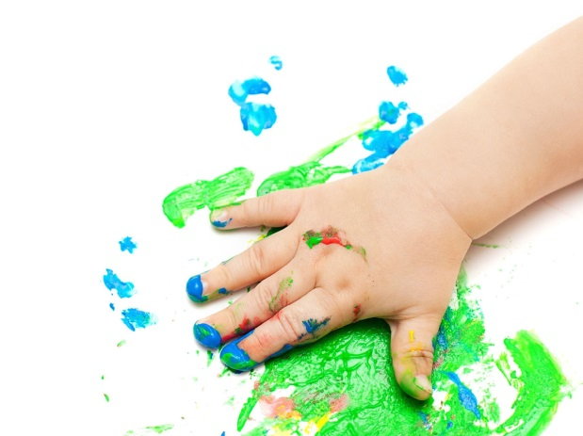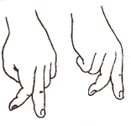6. «Шагаем пальчиками». Мама рассказывает стишок, ребенок же перемещает пальцы, имитируя ходьбу. «Идти» можно как одной, так и двумя руками, использовать только указательный и средний палец (идет человечек) или же все пальцы (идет фантастическое существо).

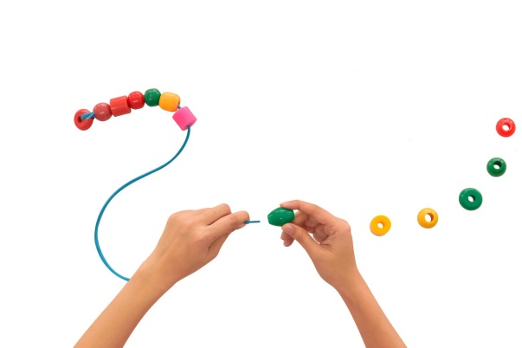7. Рисование. Не обязательно это должно быть привычное всем использование красок или карандашей. Рисовать можно мелками, цветным льдом, губкой для мытья посуды, пальцами на листе ватмана или старой родительской футболке. Не ограничивая фантазию ребенка, можно добиться неплохих результатов – его кисть и пальцы будут хорошо развиваться.

8. Занимайтесь с детьми нанизыванием бусин, бисера, учите расстегивать и застегивать пуговицы, кнопки, крючки, молнии.